Viernes
16
de septiembre

Tercero de Secundaria
Matemáticas

Resolución de problemas mediante un sistema de ecuaciones lineales con el método de igualación I

Aprendizaje esperado: resuelve problemas mediante la formulación y solución algebraica de sistemas de dos ecuaciones lineales con dos incógnitas.

Énfasis: resolver problemas mediante el planteamiento y resolución de sistemas de ecuaciones lineales con dos incógnitas utilizando el método de igualación.

¿Qué vamos a aprender?

Continuarás con el estudio de la resolución problemas mediante el planteamiento de un sistema de dos ecuaciones lineales con dos incógnitas, ahora con el método de igualación.

¿Qué hacemos?

A continuación, observa el procedimiento para resolver un problema con el sistema de ecuaciones (2×2), utilizando el método de igualación.

Método de igualación.

Consiste en despejar en ambas ecuaciones la misma incógnita para poder igualar las expresiones, obteniendo así una ecuación con una sola incógnita.

Ahora, presta atención a la siguiente situación.

Problema 1.

En el aula de Alberto hay un total de 27 estudiantes, habiendo el doble de alumnas que de alumnos.

¿Cuántos alumnos y alumnas hay en la clase de Alberto?

Resolución:

Lo primero que harás es nombrar a las incógnitas. “x" será el número de alumnas y “y” al número de alumnos.

Para poder plantear la primera ecuación, depende del número total de estudiantes, que es la suma de alumnas (x) y de alumnos (y) lo cual se traduce algebraicamente como:

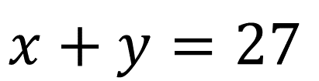

Para plantear la segunda ecuación, se tiene que el número de alumnas es el doble que el de alumnos, es decir:

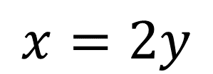

El sistema de dos ecuaciones con dos incógnitas queda de la siguiente forma:

Ahora, llevarás a cabo la resolución del sistema de ecuaciones con dos incógnitas por el método de igualación, este requiere una serie de procedimientos.

Paso 1. Despeja la incógnita “𝑥” de la primera ecuación.

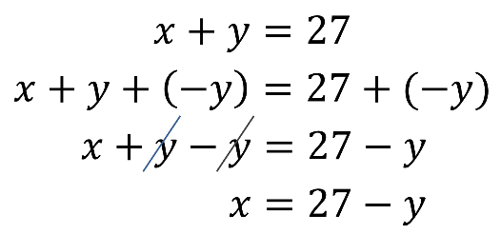

Paso 2. Iguala las dos ecuaciones despejadas.

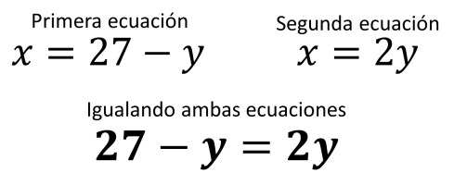

Paso 3. Resuelve la ecuación de primer grado que se obtuvo en el paso 2, para encontrar el valor de la incógnita “y”.

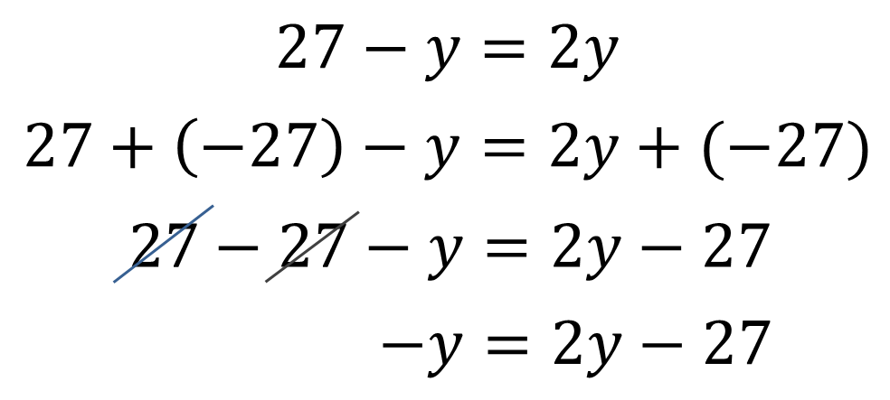

Ahora, se puede cancelar “2y” del segundo miembro de la igualdad, al sumar su inverso aditivo “-2y” en ambos miembros de la ecuación,

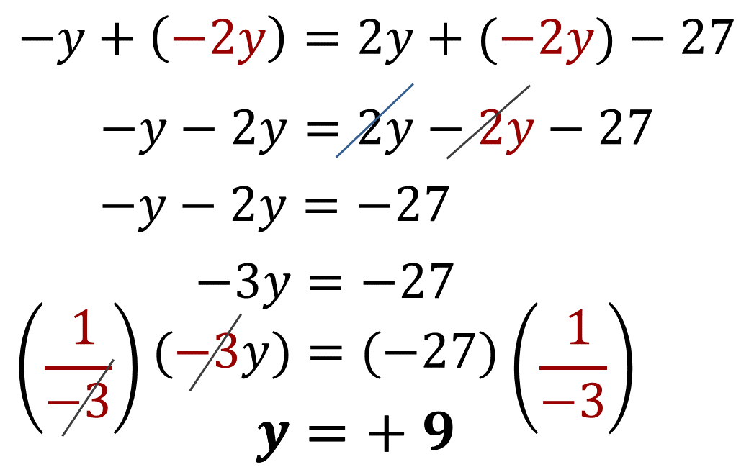

Paso 4. Sustituye el valor numérico de la incógnita “y”, y = 9, en la segunda ecuación.

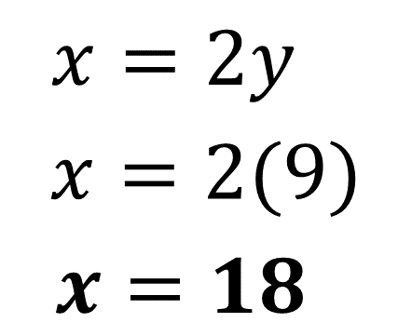
La solución del sistema es:

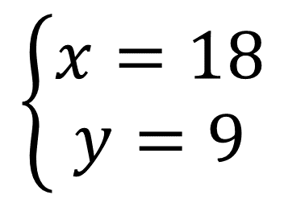

Por lo tanto, en el aula de Alberto hay 18 alumnas y 9 alumnos.

Ahora analiza el siguiente problema de sistema de ecuaciones lineales con dos incógnitas para profundizar en el tema.

Problema 2.

Hallar dos números sabiendo que su suma es 15 y su diferencia es igual a 3.

Resolución:

Lo primero que harás es nombrar a las incógnitas. “x" será el número mayor y “y” el número menor.

La primera ecuación representa de manera algebraica la suma de los dos números que es igual a 15.

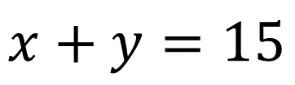

Por otro lado, la segunda ecuación representa de manera algebraica la diferencia de los números que es igual a 3.

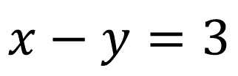

De esta manera se tiene que el sistema de dos ecuaciones con dos incógnitas queda de la siguiente forma:

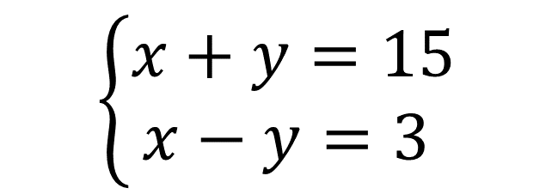

Para resolver el sistema de dos ecuaciones lineales con dos incógnitas, utilizando el método de igualación, se puede realizar una serie de pasos, ya que se trata de un método y como todo método implica un orden.

Esto no significa que tengas que memorizarlo, sino que comprendas en qué consiste cada uno de estos pasos y una vez que lo comprendamos, utilizarlo en la resolución de problemas algebraicos. De esta manera, favorece a tu pensamiento matemático o abstracto.

Paso 1. Despeja la incógnita “x” de la primera ecuación.

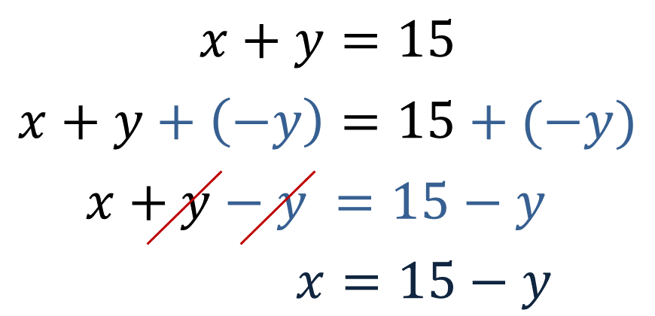

Paso 2. Despeja la incógnita “𝑥” de la segunda ecuación.

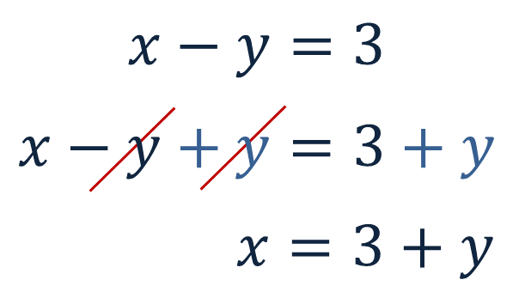

Paso 3. Iguala las ecuaciones despejadas.

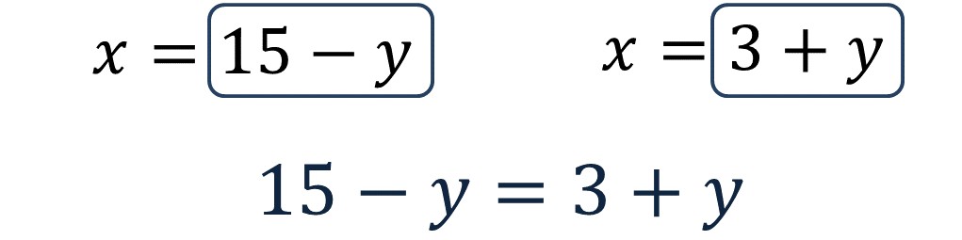

Paso 4. Resuelve la ecuación de primer grado, para encontrar el valor de la incógnita “y”.

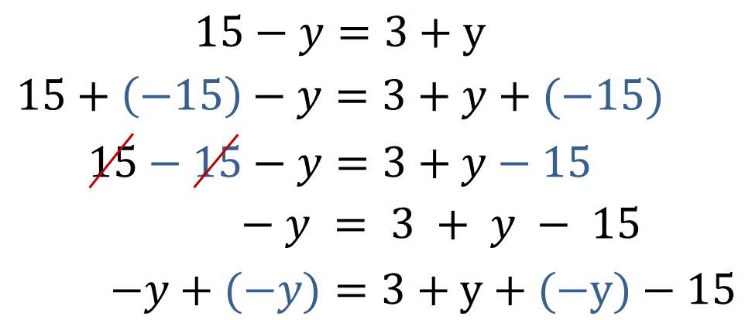

Agrupa los términos con la incógnita “y” del miembro izquierdo de la igualdad y en el miembro derecho de la igualdad los términos numéricos.

Utilizarás las propiedades de los números y las operaciones, entonces, podrás cancelar 15 en el primer miembro de la igualdad al sumar su inverso aditivo, que es “quince negativo”, en ambos miembros de la igualdad.

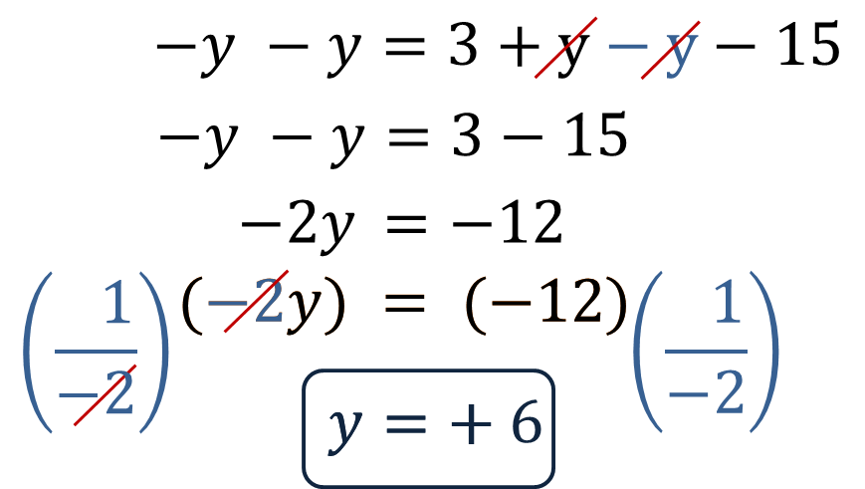

Para poder cancelar el coeficiente de la literal “y”, que es dos negativo, usarás el inverso multiplicativo, en este caso multiplicarás por menos un medio negativo ambos miembros de la ecuación.

Al multiplicar un medio negativo por “-2y”, queda la literal “y” despejada en el miembro izquierdo de la igualdad.

Lleva a cabo la multiplicación del miembro derecho de la igualdad, empieza con los signos: “negativo por negativo es igual a positivo”, doce por un medio es igual a 6.

Ya tienes el valor numérico de la incógnita “y” que es igual a 6.

Para finalizar con la resolución del sistema, lleva a cabo el siguiente paso.

Paso 5. Sustituye el valor numérico de la literal “y”, en la primera ecuación despejada.

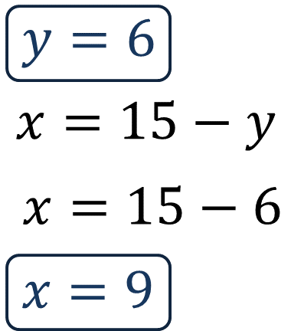

Obteniendo el valor de la incógnita “x” que es igual a nueve.

La solución del sistema es:

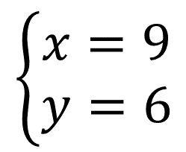

Por lo tanto, el número mayor es 9 y el número menor es 6.

Para concluir, lleva a cabo la comprobación de los valores para las incógnitas “x” y “y”, y que hacen verdaderas las ecuaciones que forman el sistema.

Comprobación. Sustituye el valor numérico de las incógnitas “x” y “y” en las dos ecuaciones.

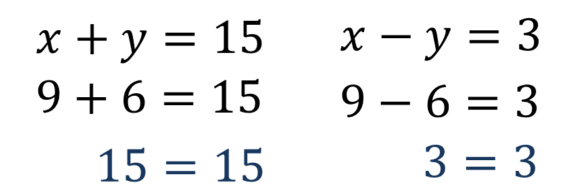

Por lo tanto 15 es igual a 15, y 3 es igual a 3. Queda comprobado que la suma de estos números es igual a 15 y su diferencia es igual a 3.

A continuación, resuelve el siguiente problema mediante el planteamiento de un sistema formado con dos ecuaciones y con dos incógnitas, utilizando el método de igualación.

Problema 3

Miguel compró 3 camisas y 2 pantalones por $1,640.00 y Luis Ángel compró 2 camisas y 5 pantalones pagando en la caja $2,670.00.

¿Cuál es el precio de una camisa y de un pantalón?

Resolución:

Lo primero que harás es nombrar a las incógnitas. “x" será el número de camisas y “y” el número de pantalones.

La primera ecuación queda algebraicamente de la siguiente forma: Miguel compra 3 camisas, por lo que se representa con “3x” y 2 pantalones, que se representarán con “2y”, pagando en la caja $1,640.00:

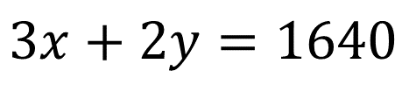

La segunda ecuación representada algebraicamente queda, Luis compra 2 camisas, se representan con “2x”, y 5 pantalones, “5y”, pagando en la caja $2,670.00:

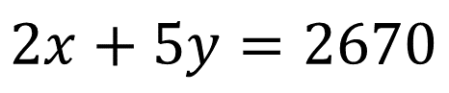

De esta manera, el sistema de dos ecuaciones con dos incógnitas queda así:

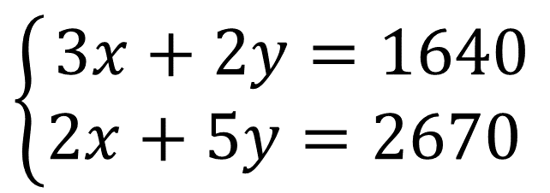

Recordando el método de igualación, que consiste en elegir una incógnita, ya sea “x” o “y” y despejarla de ambas ecuaciones. En este caso despejarás a la incógnita “x”.

Paso 1. Despeja la incógnita “x” de la primera ecuación.

Utiliza las propiedades de los números y las operaciones, entonces, puedes cancelar 2y en el primer miembro de la igualdad al sumar su inverso aditivo, que es “-2y”, en ambos miembros de la igualdad.

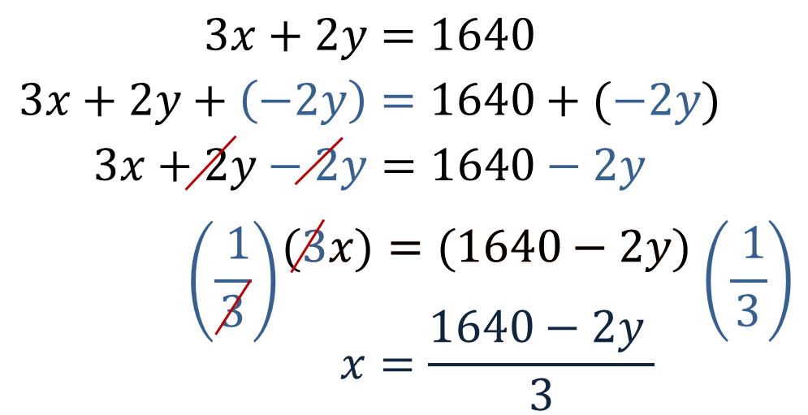

Para poder cancelar el coeficiente de la literal “3x”, se usa el inverso multiplicativo, en este caso se multiplicó por un tercio (1/3) ambos miembros de la ecuación.

Cancelando el tres positivo que está multiplicando con el tres positivo que está dividiendo, en el miembro izquierdo de la igualdad se deja a la literal “x” despejada.

Paso 2. Despeja la incógnita “𝑥” de la segunda ecuación.

Utiliza las propiedades de los números y las operaciones, entonces, puedes cancelar 5y en el primer miembro de la igualdad al sumar su inverso aditivo, que es “-5y”, en ambos miembros de la ecuación:

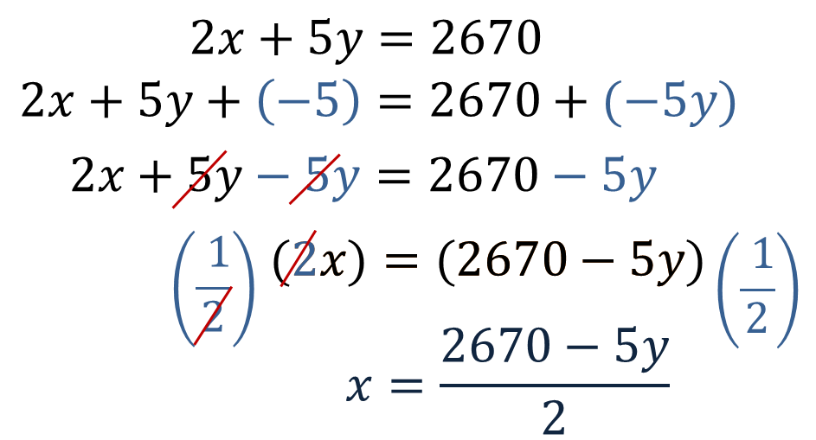

Para poder cancelar el coeficiente de la literal “2x”, se usa el inverso multiplicativo, en este caso se multiplicó por un medio (1/2) ambos miembros de la ecuación.

Cancelando el dos positivo que está multiplicando con el dos positivo que está dividiendo en el miembro izquierdo de la ecuación, se deja a la literal “x” despejada.

Paso 3. Iguala las ecuaciones despejadas.

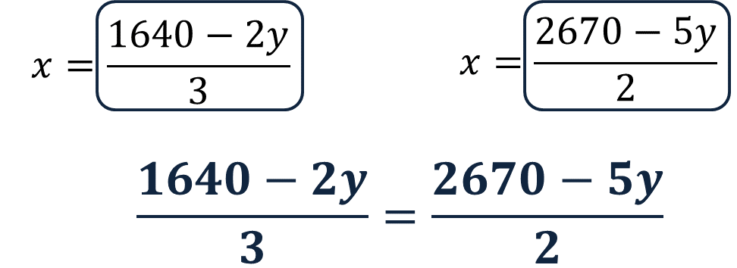

Paso 4. Resuelve la ecuación de primer grado, para encontrar el valor de la incógnita “y”.

Para resolver la ecuación, inicia cancelando el denominador 3. Para ello usa el inverso multiplicativo, en este caso multiplica por 3 ambos miembros de la ecuación:

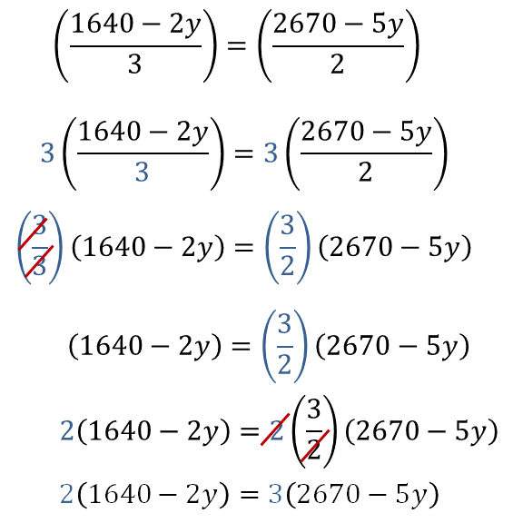

Para poder cancelar el denominador 2, en el segundo miembro de la ecuación, se usa el inverso multiplicativo, en este caso se multiplica por 2 ambos miembros de la ecuación:

Lleva a cabo el producto del miembro izquierdo, multiplicando el 2 por el binomio (1640 - 2y) y el producto del miembro derecho, multiplicando el 3 por el binomio (2670 - 5y), obteniendo como resultado:

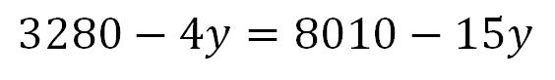

Agrupa los términos con la incógnita “y” del miembro izquierdo de la igualdad y del miembro derecho los términos numéricos.

Para cancelar 3280 en el primer miembro de la igualdad, usa su inverso aditivo, que es “3280 negativo” en ambos miembros de la ecuación:

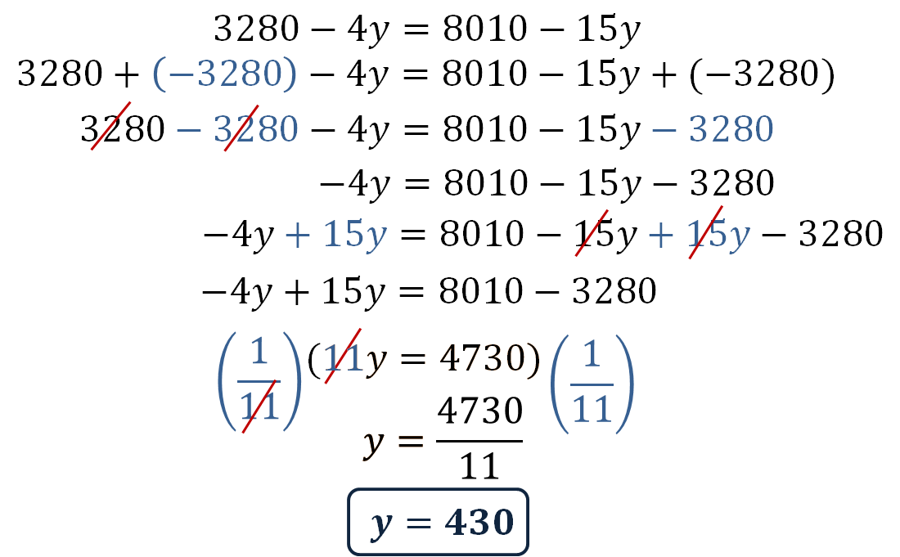

Para poder cancelar el coeficiente de la literal “11y”, se usa el inverso multiplicativo, en este caso se multiplicó por un onceavo (1/11) ambos miembros de la ecuación

Cancelando el once positivo que está multiplicando con el once positivo que está dividiendo en la parte izquierda de la ecuación, deja a la literal “y” despejada.

Después de llevar a cabo la división, la literal “y” es igual a 430.

Paso 5. Sustituye el valor numérico de la literal “y”, en la primera ecuación despejada.

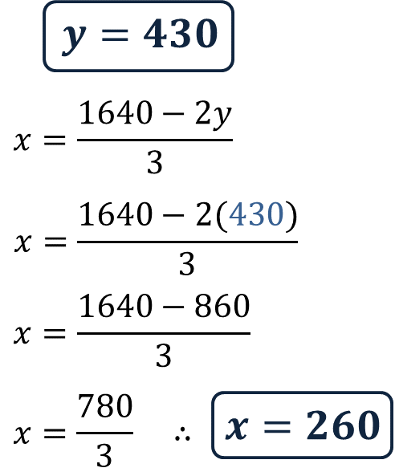

Por lo tanto, “x” que es igual a 260.

La solución del sistema es:

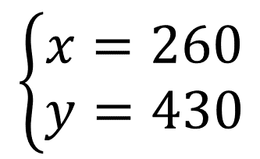

Para concluir, lleva a cabo la comprobación de tu sistema de ecuaciones. Sustituye el valor de las incógnitas “x” y “y” en las dos ecuaciones planteadas al inicio.

Empieza con la primera ecuación:

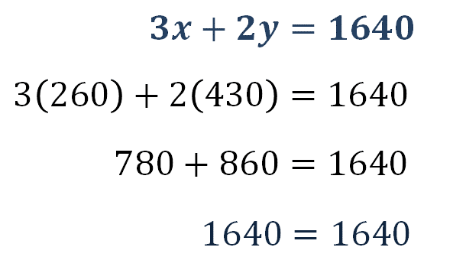

Por lo tanto 1640 es igual a 1640, queda comprobada la primera ecuación.

Ahora, sustituye la segunda ecuación:

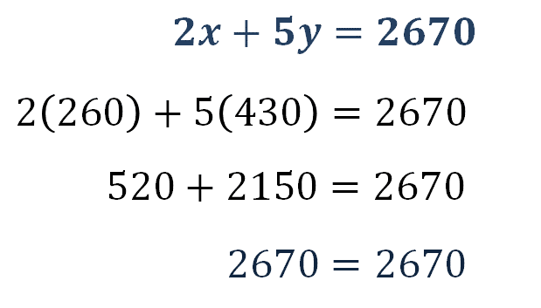

Por lo tanto 2670 es igual a 2670, queda comprobada la segunda ecuación.

El reto de hoy:

Con lo que aprendiste en esta sesión, resuelve el siguiente problema usando el sistema de ecuaciones lineales con dos incógnitas.

En un partido de basquetbol un equipo anotó un total de 55 canastas, obteniendo 125 puntos totales.

¿Cuántos tiros de campo (de 2 puntos) y cuántos triples realizaron?
¿Cómo lo resolverías?

¡Buen trabajo!

Gracias por tu esfuerzo.

Para saber más:

https://www.conaliteg.sep.gob.mx/

